Задание на сравнительную и превосходную степени. Письменно записать предложения в тетради, раскрывая скобки в указанной степени.
№1
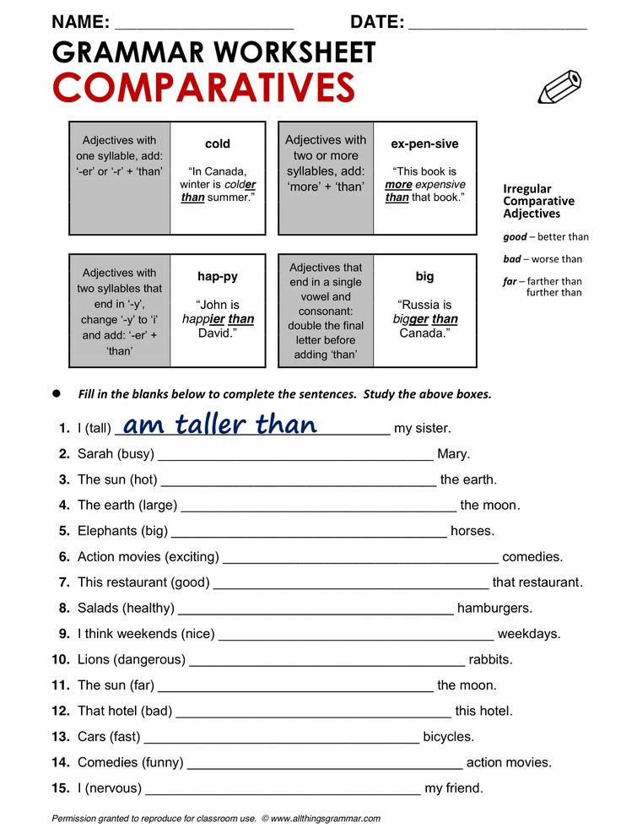

№2
